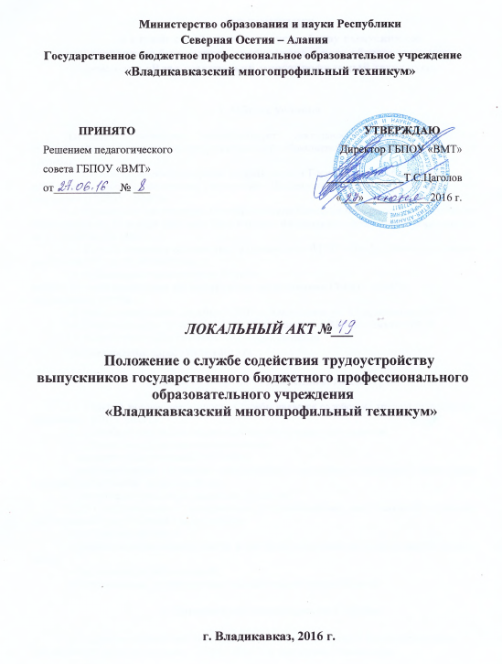

ПОЛОЖЕНИЕ

о службе содействия трудоустройству выпускников государственного бюджетного профессионального образовательного учреждения «Владикавказский многопрофильный техникум»

1. Общие условия

Настоящее положение регламентирует деятельность центра содействия трудоустройству выпускников профессиональной образовательной организации (далее – Служба).

1.1 Служба является структурным подразделением Государственное бюджетное профессиональное образовательное учреждение «Владикавказский многопрофильный техникум» (ГБПОУ «ВМТ»)
1.2 Основанием для создания Службы решение Коллегии Федерального агентства по образованию от 23 ноября 2006 года №13 и приказ Федерального агентства по образованию от 07.12.2006г. № 1467.
1.3. Служба создана в соответствии с приказом по ФГОУ «Профессиональное училище №7» №179/1 от 26.01.2009 года
1.4. Официальное наименование Служба:
полное: Служба содействия трудоустройству выпускников ГБПОУ «ВМТ».
сокращенное: ССТВ.
1.5. Фактический адрес Службы: 362039 г. Владикавказ ул. З.Космодемьянской 56
1.6. Почтовый адрес Центра: 362039 г. Владикавказ ул. З.Космодемьянской 56
1.7. Адрес сайта в сети интернет: www.vpu7.osedu2.ru
1.8. Электронный адрес : vmt@edu15.ru

2. Задачи и предмет деятельности Центра

2.1. Главной задачей деятельности Службы является содействие трудоустройству выпускников ГБПОУ «ВМТ»
2.2. Служба осуществляет следующие основные виды деятельности:
2.2.1.Работа со студентами и выпускниками:
- создание и использование веб-сайта;
- информирование студентов и выпускников о состоянии и тенденциях рынка труда с целью содействия их трудоустройству;
- организация временной занятости студентов.
2.2.2. Сотрудничество с предприятиями и организациями, выступающими в качестве работодателей для студентов и выпускников;
2.2.3. Взаимодействие с:
- органами исполнительной власти, в том числе с органами по труду и занятости населения;
- объединениями работодателей;
- общественными, студенческими и молодежными организациями.

3. Организация деятельности Службы

3.1. Служба осуществляет свою деятельность в соответствии с законодательством Российской Федерации, уставом ГБПОУ «ВМТ» и настоящим Положением.
3.2. Служба осуществляет следующие виды деятельности в области содействия трудоустройству выпускников:
- анализ потребностей региона в специалистах среднего звена, квалифицированных рабочих и служащих;

- формирование базы данных вакансий по специальностям и профессиям ГБПОУ «ВМТ».
- информирование выпускников о вакансиях;
- формирование базы данных выпускников;
- информирование работодателей о выпускниках;
- содействие во временном трудоустройстве;
- анализ эффективности трудоустройства выпускников;
- организация дополнительных учебных курсов для студентов по вопросам трудоустройства и адаптации к рынку труда;
- проведение ярмарок вакансий, специальностей, презентаций специальностей и профессий и т.д.;
- взаимодействие с местными органами власти, в том числе с территориальными органами государственной власти, общественными организациями, объединениями и др.
- организация услуг по информированию студентов о профориентации с целью обеспечения максимальной возможности их трудоустройства;
- анализ международного опыта решения аналогичных вопросов;
- использование автоматизированной информационной системы содействия трудоустройству выпускников;
- изучение потребности предприятий и организаций в квалифицированных кадрах:
- подготовка договоров о кадровом обеспечении предприятий и организаций;
- подготовка методических пособий по вопросам содействия трудоустройству для студентов, выпускников, работодателей;
- ведение страницы Службы на официальном сайте ГБПОУ «ВМТ» в сети интернет;
- участие в реализации федеральных и региональных программ содействия занятости и трудоустройству молодежи;
- иные виды деятельности, разрешенные действующим законодательством для образовательных организаций.

4. Имущество и финансы Службы

4.1. Имущество Службы учитывается в консолидированном балансе ГБПОУ «ВМТ» 4.2. Источниками формирования финансовых средств, являются:
- финансовые средства ГБПОУ «ВМТ»;
- доходы от приносящей доход деятельности;
- средства, полученные от научно-исследовательской деятельности;
- целевые поступления, безвозмездные или благотворительные взносы, пожертвования организаций, учреждений и граждан.

5. Управление Службой

5.1. Ответственным за Службу является его руководитель, назначаемый директором ГБПОУ «ВМТ» осуществляющий свои функции на основании Устава ГБПОУ «ВМТ», настоящего Положения.
5.2. Руководитель осуществляет оперативное руководство деятельностью Службы.
5.3. Руководитель имеет право:
- действовать по доверенности от имени ГБПОУ «ВМТ», представлять её интересы в отношениях с юридическими и физическими лицами, органами государственной власти и местного самоуправления;
- в пределах, установленных настоящим Положением и Доверенностью, пользоваться имуществом, закрепленным за Службой, заключать сделки, в том числе договоры гражданско-правового характера, принимать обязательства по ним;
- в пределах своей компетенции издавать распоряжения и давать указания, обязательные для всех работников Службы;
- через кадровые органы ГБПОУ «ВМТ» принимать на работу и увольнять работников, а также осуществлять другие функции в отношении работников Службы;
- осуществлять иные права, предусмотренные Уставом ГБПОУ «ВМТ»
5.4. Руководитель обязан:
- обеспечивать сохранность, эффективность и целевое использование финансовых средств и имущества Службы;
- проводить работу по совершенствованию деятельности Службы;
- обеспечивать рациональную расстановку и целесообразное использование кадров;
- обеспечивать безопасные и здоровые условия работы сотрудникам Службы;
- контролировать соблюдение сотрудниками Службы правил и норм охраны труда, техники безопасности и правил внутреннего распорядка;
- обеспечивать выполнение в установленные сроки запланированных мероприятий;
- организовать правильную эксплуатацию оборудования, закрепленного за Службой.
- организовать выполнение комплексных исследований и разработок по научным проблемам Центра;
- организовать составление и своевременное предоставление административной, научной и статистической отчетности о деятельности Службы.
5.5. Руководитель:
- несёт всю полноту ответственности за последствия принимаемых решений;
- несёт ответственность в соответствии с законодательством за нарушение договорных и финансовых обязательств, правил хозяйствования;
- несёт ответственность за сохранность документов;
- обеспечивает сохранность, эффективность и целевое использование финансовых средств и имущества.
5.6. Трудовой коллектив Службы составляют все работники, участвующие своим трудом в его деятельности на основе трудовых договоров.
5.7. Штатное расписание Службы утверждает директор ГБПОУ «ВМТ»

6. Реорганизация и ликвидация Службы

6.1. Реорганизация или ликвидация Службы осуществляется приказом директора ГБПОУ «ВМТ»

Руководитель Службы
содействия трудоустройству выпускников _______________ (Р.М. Габеев)

